Report5

Problem1、

1.1先分别下载太阳辐射、降水量以及风速三种数据集，在R用raster中加载数据，每种12个月份，一共36个数据。为了便于后面的分析，将太阳辐射、降水量以及风速分别求平均。得到3个月平均数据。

1.2 用read多QGR加载China_map，使用crop和mask分别将三种数据绘制在中国上。

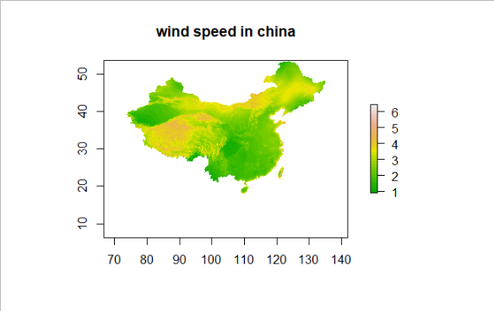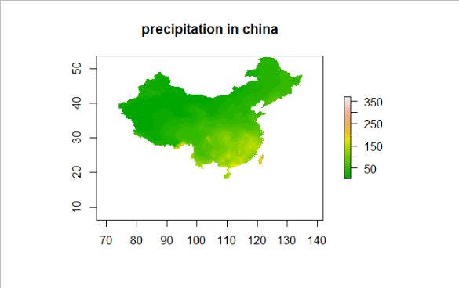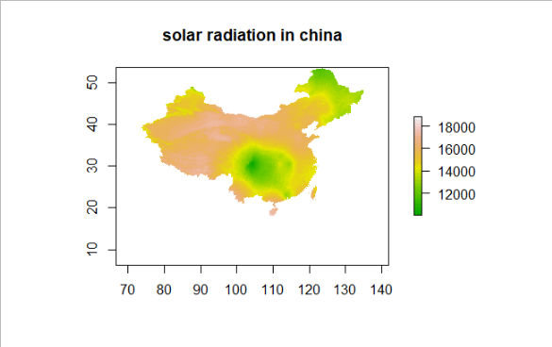

1.3 在上述地图上画等高线，从lever4到lever6间隔1画等高线，如图中所示，西藏地区风速相对较高，且地广人稀，适合作为建设风力发电厂的地段。

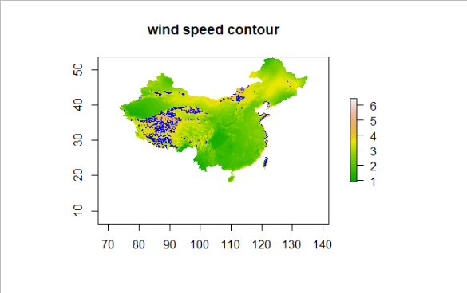

1.4、在降水量图中，降水量0到20之间绘制等高线，太阳辐射图中17000到18000间隔500绘制等高线，从下面图中可以看出，西藏南部地区降水少且太阳辐射高，适合作为光伏农场所在地。

